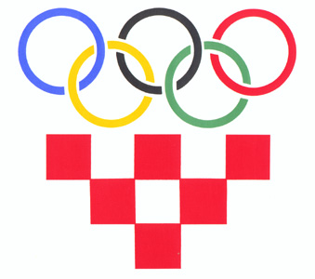
HRVATSKI OLIMPIJSKI ODBOR
URED ZA PROGRAME LOKALNOG ŠPORTA

Obrazac 5.
OBAVIJEST O MJESTU, DATUMU I SUDIONICIMA
Zadarska županija
Razina natjecanja:
(naziv općine, grada ili županije)
Športska zajednica Zadarske županije
Organizator:

(puni naziv športske zajednice)
Željko Birkić
Koordinator:
(ime i prezime)
08. svibnja 2015. godine
Datum održavanja natjecanja:
15. svibnja 2015. godine
Rezervni datum:

Mjesto održavanja natjecanja:
Športski centar Višnjik, Zadar, Splitsk 3

( naziv športskog objekta, mjesto, ulica i broj)

Prijava sudionika (tablica)

 | NAZIV EKIPE | BROJ NATJECATELJA*  (obavezno ispuniti)
 | NAZIV EKIPE | DJEVOJČICE | DJEČACI | UKUPNO
1. | Biograd | 20 | 20 | 40
2. | Bubamara | 20 | 20 | 40
3. | Bili brig | 20 | 20 | 40
4. | ciciban | 20 | 20 | 40
5. | duga | 20 | 20 | 40
6. | frizbi | 20 | 20 | 40
7. | grigor vitez | 20 | 20 | 40
8. | jazine | 20 | 20 | 40
9. | smiljevac i | 20 | 20 | 40
10. | smiljevac ii | 20 | 20 | 40
11. | višnjik | 20 | 20 | 40
12. | voštarnica | 20 | 20 | 40
UKUPAN BROJ NATJECATELJA: |  | 240 | 240 | 480

*Broj športaša u jednoj ekipi mora biti u skladu s Općim pravilima i propozicijama natjecanja:
20 djevojčica + 20 dječaka = 40 športaša

Ime i prezime odgovorne osobe: Potpis odgovorne osobe:

Željko Birkić
M.P.

* ako se Obrazac dostavlja e-poštom važeći je bez potpisa i pečata

Obrazac isključivo ispunjava koordinator i dostavlja najkasnije do 16.3.2015. na sljedeću adresu e-pošte: lokalni.sport@hoo.hr ili
Hrvatski olimpijski odbor
Ured za programe lokalnog športa
Trg Krešimira Ćosića 11
10000 Zagreb

